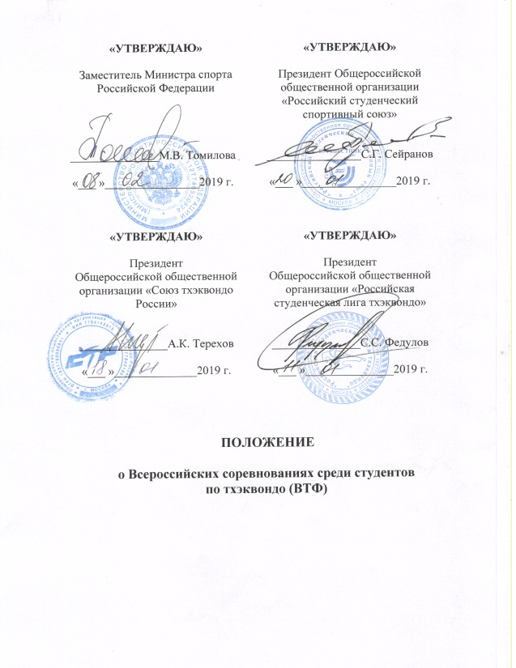

- ОБЩИЕ ПОЛОЖЕНИЯ

Всероссийские соревнования среди студентов по тхэквондо (далее - Соревнования) проводятся с целью развития тхэквондо в Российской Федерации.
Основными задачами являются:
популяризация тхэквондо в Российской Федерации;
расширение спортивных связей и широкое привлечение студенческой
молодежи занятиями физкультурой и спортом;
повышение спортивного мастерства студентов;
оздоровление студентов;
выявление сильнейших спортсменов для комплектования сборной команды России по тхэквондо среди студентов.
- МЕСТО И СРОКИ ПРОВЕДЕНИЯ
Соревнования проводятся в г. Люберцы (Московская область)с 10 по 13 мая 2019 года, в том числе день приезда 10 мая, день отъезда 13 мая.

- ОРГАНИЗАТОРЫ МЕРОПРИЯТИЯ

Общее руководство организацией Соревнований осуществляютМинистерство спорта Российской Федерации (далее – Минспорт России),Общероссийская общественная организация «Союз тхэквондо России» (далее – СТР), Общероссийская общественная организация «Российский студенческий спортивный союз» (далее – РССС), ОСОО «Российская студенческая лига тхэквондо» (далее – РСЛТ).
Полномочия Минспорта России, как организатора мероприятия, осуществляет Федеральное государственное бюджетное учреждение «Федеральный центр подготовки спортивного резерва» (далее – ФЦПСР).
Непосредственное проведение Соревнований возлагается на РСЛТ и главную судейскую коллегию (далее – ГСК) утверждаемую РСЛТ.

- ТРЕБОВАНИЯ К УЧАСТНИКАМ И УСЛОВИЯ ИХ ДОПУСКА

К участию в Соревнованиях допускаются студенты очной формы, обучающиеся по программе высшего профессионального образования; аспиранты очной формы обучения, а также выпускники образовательных организаций высшего образования, получившие диплом об образовании государственного образца очной формы обучения в 2018/2019 гг.
Возраст участников не должен превышать 25 лет, по состоянию на 01 января 2019 года.
Студенты образовательных организаций высшего образования, обучающиеся по программам среднего специального образования, к Соревнованиям не допускаются.
К участию в Соревнованиях допускаются участники, имеющие не ниже III спортивного разряда.
Студенты филиалов образовательных организаций высшего образования должны выступать за субъект Российской Федерации по месту расположения данного филиала.
Состав команды 30 человек,в том числе 13 мужчин, 13 женщин, 3 тренера, 1 руководитель.
К участию в лично-командных соревнованиях по спортивному спаррингу керуги допускаются не более 8 мужчин и 8 женщин от одной команды (не более 1 человека в весовой категории).
К участию в лично-командных соревнованиях по пхумсэ допускаются не более 5 мужчин и не более 5 женщин (индивидуальные выступления, двойка смешанная, тройка, фристайл).

V. ПРОГРАММА ФИЗКУЛЬТУРНОГО МЕРОПРИЯТИЯ

Соревнования в дисциплинах керуги проводятся по следующим весовым категориям: мужчины- 54кг, 58 кг, 63 кг, 68кг, 74 кг, 80 кг, 87 кг, 87+ кг; женщины- 46 кг, 49 кг, 53 кг, 57 кг, 62 кг, 67 кг, 73 кг, 73+ кг.
Соревнования проводятся на электронной системе судейства «daedo».

10 мая

День приезда участников соревнований.
12.00-18.00 - комиссия по допускуучастников соревнований;
18.00-19.00 - совещание руководителей команд;
19.00-20.00 - совещание судей;
17.00-19.00 – взвешивание участников первого дня соревнований (мужчины: - 54 кг,63 кг,74 кг,87 кг; женщины: 46 кг,53 кг, 62 кг,73 кг);
20.00-20.30 - жеребьевка участников первого дня соревнований.

11 мая

9.00-10.00 - перекличка, случайное взвешивание участников первого дня соревнований;
10.00-12.00-взвешивание участников второго дня соревнований (мужчины: 58 кг,68 кг, 80 кг, 87+ кг; женщины: 49 кг,57 кг, 67 кг, 73+ кг);
10.00-13.00 – предварительные поединки по спортивному спаррингу керуги
(мужчины: 54 кг,63 кг,74 кг,87 кг; женщины: 46 кг,53 кг, 62 кг,73 кг) и выступления по пхумсэ (личные соревнования среди мужчин, среди женщин; пары мужчина\женщина; тройки мужские;тройки женские, фристайл);
13.00-14.00 -технический перерыв;
14.00-14.30-торжественная церемония открытия соревнований;
14.30-20.00-продолжение соревнований;
20.00-20.30-награждение победителей и призеров.

12 мая

9.00-10.00 - перекличка, случайное взвешивание участников второго дня соревнований;
10.00-13.00 – предварительные поединки по спортивному спаррингу керуги
(мужчины: 58 кг,68 кг, 80 кг, 87+ кг; женщины: 49 кг,57 кг, 67 кг, 73+ кг);
13.00-14.00 -технический перерыв;
14.00-20.00-продолжение соревнований;
20.00-20.30-торжественная церемония закрытия соревнований, награждение победителей и призеров.
13 мая
День отъезда участников соревнований.

- УСЛОВИЯ ПОДВЕДЕНИЯ ИТОГОВ

Соревнования лично-командные, проводятся в соответствии с правилами по виду спорта Тхэквондо (ВТФ), утвержденными Министерством спорта Российской Федерации. Соревнования проводятся раздельно среди мужчин и женщин.
В каждой категории разыгрываются 1 место, 2 место и два 3-их места.
Общекомандный зачет среди женских и мужских команд ВУЗов определяется по наибольшей сумме набранных очков. При равенстве суммы очков предпочтение отдается команде, имеющей большее количество побед в индивидуальных поединках.
Итоговые результаты (протоколы) и отчеты на бумажном и электронном носителе представляются в Минспорт России, РССС, РССТ и СТР в течение 5 дней со дня окончания Соревнований.

- НАГРАЖДЕНИЕ

Победители и призеры в личных, парных и «тройках» видах программыСоревнований награждаются медалями и дипломами Минспорта России, и дипломами РССС.
Сборные команды ВУЗов, занявшие в общекомандном зачете с 1 по 3 места, награждаются дипломами РССС.
Тренеры спортсменов - победителей Соревнований и тренеры команд - победителей награждаются дипломами РССС.
- УСЛОВИЯ ФИНАНСИРОВАНИЯ
Минспорт России, РССС и СТР обеспечивают долевое участие в финансировании Соревнований по согласованию.
Минспорт России осуществляет финансовое обеспечение физкультурного мероприятия в соответствии с Порядком финансирования за счет средств федерального бюджета и Нормами расходов средств на проведение физкультурных и спортивных мероприятий, включенных в Единый календарный план межрегиональных, всероссийских и международных физкультурных мероприятий и спортивных мероприятий.
Расходы по командированию участников Соревнований (проезд в оба конца, суточные в пути, питание и проживание в дни соревнований, страхование) обеспечивают командирующие организации.
Страхование участников Соревнований производится за счет средств бюджетов субъектов Российской Федерации и внебюджетных средств, в соответствии с законодательством Российской Федерации.

- ОБЕСПЕЧЕНИЕ БЕЗОПАСНОСТИ УЧАСТНИКОВ И ЗРИТЕЛЕЙ

Обеспечение безопасности участников и зрителей осуществляются согласно требованиям Правил обеспечения безопасности при проведении официальный спортивных соревнований, утверждённых Постановлением Правительства Российской Федерации от 18 апреля 2014 года № 353, а также требованиям правил вида спорта «тяжелая атлетика».
Соревнования проводятся на спортивных сооружениях, включенных во Всероссийский реестр объектов спорта в соответствии с Федеральным законом от 04 декабря 2007 года №329-ФЗ «О физической культуре и спорте в Российской Федерации», и наличии актов готовности спортивного сооружения к проведению мероприятий, утвержденных в установленном порядке.
Оказание скорой медицинской помощи осуществляется в соответствии с приказом Министерства здравоохранения Российской Федерации от01 марта 2016 года №134н «О Порядке организации оказания медицинской помощи лицам, занимающимся физической культурой и спортом (в том числе при подготовке и проведении физкультурных мероприятий и спортивных мероприятий), включая порядок медицинского осмотра лиц, желающих пройти спортивную подготовку, заниматься физической культурой и спортом в организациях и (или) выполнить нормативы испытаний (тестов) Всероссийского физкультурно-спортивного комплекса «Готов к труду и обороне».
- СТРАХОВАНИЕ УЧАСТНИКОВ
Участие в соревнованиях осуществляется только при наличии полиса (оригинала) страхования жизни и здоровья от несчастных случаев, который представляется в комиссию по допуску участников в день приезда на Соревнования.

- ПОДАЧА ЗАЯВОК НА УЧАСТИЕ

Предварительные заявки на участие в Соревнованиях (количественный состав делегации, дата и время прибытия) высылаются за 1 месяц до начала мероприятия по месту проведения Соревнований.
В день приезда в комиссию по допуску участников Соревнований подаются следующие документы:
- заявка от ВУЗа по форме согласно Приложению № 1;
- документ, удостоверяющий личность участника;
- документу, подтверждающий спортивную подготовку участника;
- оригинал полиса страхования жизни и здоровья от несчастных случаев;
- оригинала полиса обязательного медицинского страхования;
- студенческий билет(оригинал), аспирантское удостоверение (оригинал) или зачетная книжка (оригинал с отметкой дневного отделения), оригинал или заверенная копия диплома об окончании ВУЗа в 2018 году.
Допуск участников по состоянию здоровья должен быть оформлен в медицинских учреждениях, осуществляющих лицензированную деятельность по лечебной физкультуре и спортивной медицине в соответствии с приказом Министерства здравоохранения и социального развития Российской Федерации от 01 марта 2016 г. № 134н.

Контактная информация:
Фомичев Дмитрий Анатольевич, тел.: +7(965) 159-12-12, neg7564@yandex.ru,d.ivae25@yandex.ru

Приложение №1
к Положению о Всероссийских
соревнованиях среди студентов
по тхэквондо
ЗАЯВКА
на участие во Всероссийских соревнованиях среди студентовпо тхэквондо
Заявка команды
(ВУЗ, субъект Российской Федерации)

№ | ФИО  спортсмена | Дата рождения | Весовая категория | Спортивный разряд | Подпись и печать врача
1
2
3
4
5
6
7
8
9
10
Всего допущено человек
ФИО врача (полностью)
Печать медицинского учреждения, в котором спортсмены проходили диспансеризацию
Ректор Гербовая печать ВУЗа подпись, ФИО
Заведующий кафедрой подпись, ФИО
физического воспитания
Тренер
(руководитель команды) подпись, ФИО

